盒子模型

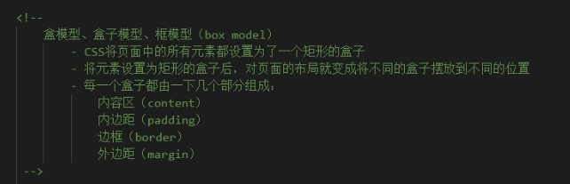

文本设置

1、font-size: 字号大小

2、font-style: 字体格式

3、font-weight: 字体粗细

4、颜色属性color: 文本颜色

注意使用网页安全色

Figure 插图标签

超链接设置

text-decoration: 参数

参数取值范围：

underline：为文字加下划线

overline：为文字加上划线

line-through：为文字加删除线

blink：使文字闪烁

none：不显示上述任何效果

背景

1、背景颜色

background-color: 设置背景色

2、背景图片

background-image: url(URL)

URL就是背景图片的存放路径，none表示无。

3、背景图片重复

background-repeat: 参数

参数取值范围 ：

no-repeat：不重复平铺背景图片

repeat-x：使图片只在水平方向上平铺

repeat-y：使图片只在垂直方向上平铺

如果不指定背景图片重复属性，浏览器默认的是背景图片向水平和垂直两个方向平铺。

4、背景图片固定

background-attachment: 参数

背景图片固定控制背景图片是否随网页的滚动而滚动。如果不设置背景图片固定属性，浏览器默认背景图片随网页的滚动而滚动。为了避免过于花哨的背景图片在滚动时转移浏览者的注意力，一般都设为固定。

参数取值范围：

fixed：网页滚动时，背景图片相对于浏览器的窗口而言，固定不动

scroll：网页滚动时，背景图片相对于浏览器的窗口而言，一起滚动

区块

1、单词间距

word-spacing: 单词间距

2、字母间距

letter-spacing: 字母间距

3、文本对齐

text-align: 参数

参数的取值：

left：左对齐

right：右对齐

center：居中对齐

justify：相对左右两端对齐

4、垂直对齐

vertical-align: 参数

top：顶对齐

bottom：底对齐

text-top：相对文本顶对齐

text-bottom：相对文本底对齐

baseline：基准线对齐

middle：中心对齐

sub：以下标的形式显示

super：以上标的形式显示

5、文本缩进

text-indent: 缩进距离

12px相当于一个文字距离

6、空格

white-space: 参数

参数取值范围：

normal 默认，空白会被浏览器忽略

pre 保留空白

nowrap 文本不换行

7、显示样式

display: 参数

参数取值范围：

block：块级元素，在对象前后都换行

inline：在对象前后都不换行

list-item：在对象前后都换行，增加了项目符号

none：无显示

方框

1、height 高度

2、width 宽度

3、padding 内边距

4、margin 外边距

5、float（浮动）：可以让块级元素在一行中排列，例如横向菜单。

6、clear 清除浮动

边框

1、样式

border style 参数

边框样式的参数：

none：无边框

dotted：边框为点线

dashed：边框为长短线

solid：边框为实线

double：边框为双线

2、宽度 border width

3、颜色 border color

列表

list-style-type 列表样式

不同浏览器的列表符可能不相同，可能会影响到网页，所以网页中的列表大多都是由背景图片显示。

控制用户界面的样式

鼠标

cursor：鼠标形状参数

CSS鼠标形状参数表：

鼠标形状：CSS代码

style="cursor:hand" 　　　　　手形

style="cursor:crosshair" 　　十字形

style="cursor:text" 　　　　　文本形

style="cursor:wait" 　　　　　沙漏形

style="cursor:move" 　　　　十字箭头形：

style="cursor:help" 　　　　　问号形

style="cursor:e-resize" 　　　右箭头形

style="cursor:n-resize" 　　　上箭头形

style="cursor:nw-resize" 　　左上箭头形

style="cursor:w-resize" 　　　左箭头形

style="cursor:s-resize" 　　　下箭头形

style="cursor:se-resize" 　　右下箭头形

style="cursor:sw-resize" 　　左下箭头形

HTML常用代码之：结构性定义

文件类型<HTML></HTML> （放在档案的开头与结尾）

文件主题<TITLE></TITLE> （必须放在「文头」区块内）

文头<HEAD></HEAD> （描述性资料，像是「主题」）

文体<BODY></BODY> （文件本体）

标题<H?></H?> （从1到6，有六层选择）

标题的对齐 <H?ALIGN=LEFT|CENTER|RIGHT></H?>

区分<DIV></DIV>

区分的对齐 <DIVALIGN=LEFT|RIGHT|CENTER|JUSTIFY></DIV>

引文区块<BLOCKQUOTE></BLOCKQUOTE> （通常会内缩）

强调<EM></EM> （通常会以斜体显示）

特别强调<STRONG></STRONG> （通常会以加粗显示）

引文<CITE></CITE> （通常会以斜体显示）

码<CODE></CODE> （显示原始码之用）

样本<SAMP></SAMP>

键盘输入<KBD></KBD>

变数<VAR></VAR>

定义<DFN></DFN> （有些浏览器不提供）

地址 <ADDRESS></ADDRESS>

大字<BIG></BIG>

小字<SMALL></SMALL>

与外观相关的标签（作者自订的表现方式）

加粗<B></B>

斜体<I></I>

底线<U></U> （尚有些浏览器不提供）

删除线<S></S> （尚有些浏览器不提供）

下标<SUB></SUB>

上标<SUP></SUP>

打字机体<TT></TT> （用单空格字型显示）

预定格式<PRE></PRE> （保留文件中空格的大小）

预定格式的宽度<PRE WIDTH=?></PRE>（以字元计算）

向中看齐<CENTER></CENTER> （文字与图片都可以）

闪耀<BLINK></BLINK> （有史以来最被嘲弄的标签）

字体大小 <FONTSIZE=?></FONT>（从1到7）

改变字体大小 <FONTSIZE=+|-?></FONT>

基本字体大小 <BASEFONTSIZE=?> （从1到7; 内定为3）

字体颜色 <FONTCOLOR="#$$"></FONT>（$$为颜色代码）

HTML常用代码之：修改页面的实用性HTML代码

贴图：<img src="图片地址">

加入连接：<a href="所要连接的相关地址">写上你想写的字</a>

在新窗口打开连接：<a href="相关地址" target="_blank">写上要写的字</a>

移动字体(走马灯)：<marquee>写上你想写的字</marquee>

字体加粗：<b>写上你想写的字</b>

字体斜体：<i>写上你想写的字</i>

字体下划线: <u>写上你想写的字</u>

字体删除线: <s>写上你想写的字</s>

字体加大: <big>写上你想写的字</big>

字体控制大小：<h1>写上你想写的字</h1> (其中字体大小可从h1-h5,h1最大，h5最小)

更改字体颜色：<font color="#value">写上你想写的字</font>(其中value值在000000与ffffff(16位进制)之间

消除连接的下划线：<a href="相关地址" style="text-decoration:none">写上你想写的字</a>

贴音乐：<embed src="音乐地址" width="宽度" height="高度" autostart=false>

贴flash: <embed src="flash地址" width="宽度" height="高度">

贴影视文件：<img dynsrc="文件地址" width="宽度" height="高度" start=mouseover>

换行：<br>

段落：<p>段落</p>

原始文字样式：<pre>正文</pre>

换帖子背景：<body background="背景图片地址">

固定帖子背景不随滚动条滚动：<body background="背景图片地址" body bgproperties=fixed>

定制帖子背景颜色：<body bgcolor="#value">(value值见10)

帖子背景音乐：<bgsound="背景音乐地址" loop=infinite>

贴网页：<iframe. src="相关地址" width="宽度" height="高度"></iframe>

HTML常用代码之：常常会遇到的问题

点击关闭窗口

<a href="javascript.:top.window.close();">点击关闭窗口</a>！

请问如何去掉主页右面的滚动条？

<body scroll="no">

<body style="overflow-y:hidden">

如何做到让一个网页自动关闭.

<html>

<head>

<OBJECT id=closes type="application/x-oleobject" classid="clsid:adb880a6-d8ff-11cf-9377-00aa003b7a11">

<param name="Command" value="Close">

</object>

</head>

<body >

这个窗口会在10秒过后自动关闭,而且不会出现提示. </body>

如何在不刷新页面的情况下刷新css?

<style>

button{ color:#000000;}

</style>

<button nclick=document.styleSheets[0].rules[0].style.color=‘‘‘‘red‘‘‘‘>点击按钮直接修改style标签里button选择符使按钮改为　　红色</button>

请问如何让网页自动刷新？

在head部记入<META. HTTP-EQUIV="Refresh" c>其中20为20秒后自动刷新，你可以更改为任意值。

如何让页面自动刷新？

方法一，用refresh

HTML 代码片段如下:

<head>

<meta. http-equiv="refresh" c>

</head>

5表示刷新时间

[Ctrl+A 全部选择 提示:你可先修改部分代码，再按运行]

方法二，使用setTimeout控制

<img src=/logo.gif>

<script>

function rl(){

document.location.reload()

}

setTimeout(rl,2000)

</SCRIPT>

如何让超链接没有下划线

在源代码中的<HEAD>…</HEAD>之间输入如下代码：

<style. type="text/css"> <!--

a { text-decoration: none}

--> </style>

请问如何去掉IE的上下滚动条？

<body style=‘‘‘‘overflow:scroll;overflow-y:hidden‘‘‘‘>

</body>

怎样才能把RealPlayer文件在网页做一个试听连接？

<embed height=25　src=51js.rm type=audio/x-pn-realaudio-plugin width=50 autostart="false" c>

如何用html实现浏览器上后退按钮的功能？

<a href="java script.:history.go(-1)">点击后退</a>

或者

<script> history.back() </SCRIPT>

HTML常用代码之：你不一定知道的技巧

ncontextmenu="window.event.returnValue=false" 将彻底屏蔽鼠标右键

<table borderncontextmenu=return(false)><td>no</table> 可用于Table

<body nselectstart="return false"> 取消选取、防止复制

onpaste="return false" 不准粘贴

oncopy="return false;" ncut="return false;" 防止复制

<link rel="Shortcut Icon"href="favicon.ico"> IE地址栏前换成自己的图标

<link rel="Bookmark"href="favicon.ico"> 可以在收藏夹中显示出你的图标

<inputstyle="ime-mode:disabled"> 关闭输入法

永远都会带着框架

<script. language="JavaScript"><!--

if (window == top)top.location.href = "frames.htm"; //frames.htm为框架网页

// --></script>

防止被人frame.

<SCRIPT. LANGUAGE=JAVASCRIPT><!--

if (top.location != self.location)top.location=self.location;

// --></SCRIPT>

网页将不能被另存为

<noscript><iframe.src=*.html></iframe></noscript>

查看网页源代码

<input type=button value=查看网页源代码

onclick="window.location = "view-source:"+"http://www.w3cschool.cn"">

删除时确认

<a href="javascript:if(confirm("确实要删除吗?"))location="boos.asp? &areyou=删除&page=1"">删除</a>

屏蔽功能键Shift,Alt,Ctrl

<script>

function look(){

if(event.shiftKey)

alert("禁止按Shift键!");//可以换成ALT　CTRL

}

document.onkeydown=look;

</script>

网页不会被缓存

<META. HTTP-EQUIV="pragma" CONTENT="no-cache">

<META. HTTP-EQUIV="Cache-Control"CONTENT="no-cache, must-revalidate">

<META. HTTP-EQUIV="expires"CONTENT="Wed, 26 Feb 1997 08:21:57 GMT">

或者<META. HTTP-EQUIV="expires"CONTENT="0">

怎样让表单没有凹凸感？

<input type=text style="border:1 solid #000000">

<input type=text style="border-left:none;border-right:none; border -top:none; border-bottom: 1 solid#000000"></textarea>

不要滚动条?

让竖条没有:

<body style="overflow:scroll;overflow-y:hidden">

</body>

让横条没有:

<body style="overflow:scroll;overflow-x:hidden">

</body>

两个都去掉？更简单了

<body scroll="no">

</body>

怎样去掉图片链接点击后，图片周围的虚线？

<a href="#"nFocus="this.blur()"><img src="logo.jpg"border=0></a>

电子邮件处理提交表单

<form. name="form1"method="post" action="mailt****@***.com"enctype="text/plain">

<input type=submit>

</form>

在打开的子窗口刷新父窗口的代码里如何写？

window.opener.location.reload()

如何设定打开页面的大小

<body nload="top.resizeTo(300,200);">

打开页面的位置<bodynload="top.moveBy(300,200);">

在页面中如何加入不是满铺的背景图片,拉动页面时背景图不动

<STYLE>

body

{background-image:url(logo.gif); background-repeat:no-repeat;

background-position:center;background-attachment: fixed}

</STYLE>

检查一段字符串是否全由数字组成

<script. language="Javascript"><!--

function checkNum(str){return str.match(//D/)==null}

alert(checkNum("1232142141"))

alert(checkNum("123214214a1"))

// --></script>

获得一个窗口的大小

document.body.clientWidth; document.body.clientHeight

怎么判断是否是字符

if (/[^/x00-/xff]/g.test(s)) alert("含有汉字");

else alert("全是字符");

TEXTAREA自适应文字行数的多少

<textarea rows=1 name=s1 cols=27npropertychange="this.style.posHeight=this.scrollHeight">

</textarea>

日期减去天数等于第二个日期

<script. language=Javascript>

function cc(dd,dadd)

{

//可以加上错误处理

var a = new Date(dd)

a = a.valueOf()

a = a - dadd * 24 * 60 * 60 * 1000

a = new Date(a)

alert(a.getFullYear() + "年" + (a.getMonth() +1) + "月" + a.getDate() + "日")

} cc("12/23/2002",2)

</script>

选择了哪一个Radio

<HTML><script. language="vbscript">

function checkme()

for each ob in radio1

if ob.checked then window.alert ob.value

next

end function

</script><BODY>

<INPUT name="radio1" type="radio"value="style" checked>Style.

<INPUT name="radio1" type="radio"value="barcode">Barcode

<INPUT type="button" value="check"nclick="checkme()">

</BODY></HTML>

脚本永不出错

<SCRIPT. LANGUAGE="JavaScript">

<!-- Hide function killErrors(){return true;} window.onerror = killErrors;// -->

</SCRIPT>

ENTER键可以让光标移到下一个输入框

<input nkeydown="if(event.keyCode==13)event.keyCode=9">

Target=”_blank” 让网页在下一个标签打开

Disabled 禁用元素

Readonly 禁止修改

Label 关联标签

Required 必填

Html5语义

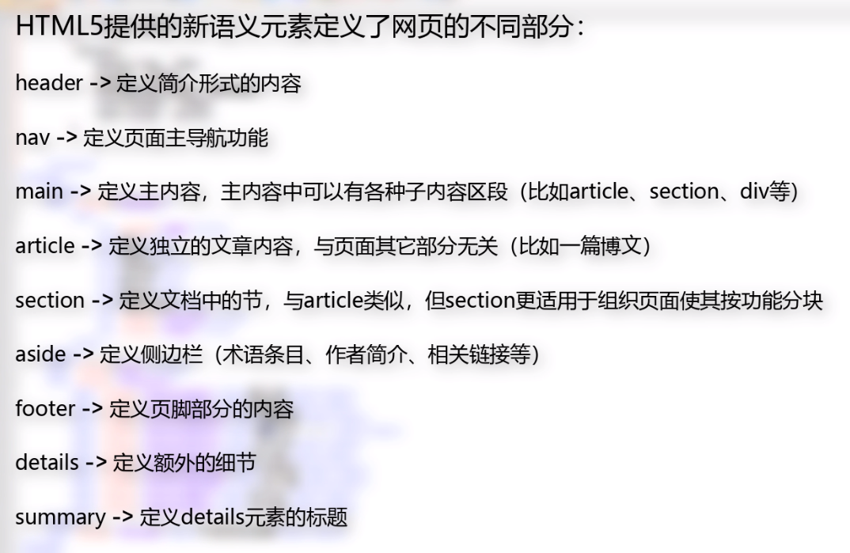

x=imread('C:\Users\嘿嘿\Desktop\web\img\1.jpg');

imshow(x);

impixelinfo; 用matlab显示图片像素位置；

Circle（圆） 需要提供圆心坐标和半径

Poly（多边形） 需要提供多边形坐标每一个点

Rect（矩形） 需要左上角和右下角坐标

例子：

<img src="img/1.jpg" alt="少女" usemap="#puss" >

<map name="puss">

<area shape="circle" coords="665,249,75" alt="to" href="https://www.cupfox.com/" target="_blank">

<area shape="poly" coords="507,358,609,414,569,488,496,416" alt="xio" href="https://www.bilibili.com/" target="_blank">

<area shape="rect" coords="358,437,579,658" alt="xiamian" href="https://music.migu.cn/v3" target="_blank">

</map>